A Preparação para Seu Ministério

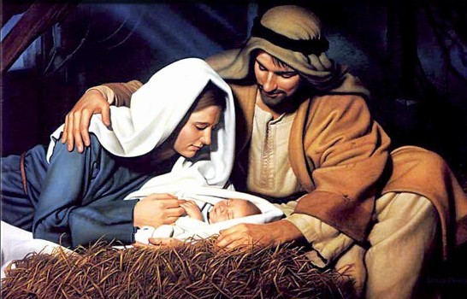

Os Primeiros Anos de Preparação

Parte 1

Dan Johnson
(Versão 1.0)

I. PREPARAÇÃO

Informação Geral - Apresentação
Mateus 1:1-17, Marcos1:1, Lucas 1:1-4, Lucas 3:24-38, Jo. 1:1-18

Título - Marcos1:1
A Autenticidade dos Fatos - Lucas 1:1-4
O Filho se fez carne - Jo. 1:1-18
Genealogias: José e Maria
Linhagem Real (José) - Mateus 1:1-17
Linhagem Humano (Maria) - Lucas 3:24-38

A. Os Primeiros 30 Anos
(Nascimento até Juventude)

1. Preparação Para Jesus - Lucas 1:5-80
a. Anúncio do Nascimento de João Batista e Jesus Cristo
1) Oração de Zacarias Atendida - Lucas 1:5-25 – outubro de 7 a.C.
2) Revelação de Gabriel a Maria - Lucas 1:26-38 – junho de 6 a.C.
3) Felicidade de Isabel e Maria - Lucas 1:39-56 – setembro de 6 a.C.
b. Nascimento de João Batista - Lucas 1:57-80 – julho a setembro de 6 a.C.
2. Nascimento e Formação de Jesus Cristo - Mateus 1:18 - 2:23, Lucas 2:1-52
a. José Recebe Explicação e Instruções - Mateus 1:18-25 – setembro de 6 a.C.
b. Nascimento de Jesus - Lucas 2:1-21 – abril de 5 a.C.
c. Testemunho de Simeão e Anna - Lucas 2:22-39 – abril ou maio de 5 a.C.
d. Visita dos Magos - Mateus 2:1-12 – fim de 5 a.C.
e. Ida para Egito e Volta para Nazaré - Mateus 2:13-23, Lucas 2:40 – fim de 5 a.C.
f. Jesus no Meio dos Doutores - Lucas 2:41-52 – abril de 8 d.C.

B. Os Acontecimentos Iniciais
(João Batista, Tentação, Primeiro Milagre)

- Ministério de João Batista - Mateus 3.1-12, Marcos1.2-8, Lucas 3.1-18, Jo. 1:15-18 - julho de 26 d.C.
- Batismo de Jesus – Mateus 3.13-17, Marcos1.9-11, Lucas 3.21-23 - janeiro de 27 d.C.
- Tentação de Jesus - Mateus 4.1-11, Marcos1.12-13, Lucas 4.1-13 - janeiro a fevereiro de 27 d.C.
- Testemunho de João Batista – Jo. 1.19-34 - março de 27
- Primeiros Discípulos – Jo. 1.35-51 - março de 27
- Primeiro Milagre de Jesus – Jo. 2.1-12 - março de 27

I. PREPARAÇÃO

Informação Geral - Apresentação
Mateus 1:1-17, Marcos1:1, Lucas 1:1-4, 3:24-38, Jo. 1:1-18,

Título - Marcos1:1

^{1:1}PRINCÍPIO DO EVANGELHO DE JESUS CRISTO, FILHO DE DEUS.

A Autenticidade dos Fatos - Lucas 1:1-4

^{1:1}Tendo, pois, muitos empreendido pôr em ordem a narração dos fatos que entre nós se cumpriram, ²Segundo nos transmitiram os mesmos que os presenciaram desde o princípio, e foram ministros da palavra, ³Pareceu-me também a mim conveniente descrevê-los a ti, ó excelente Teófilo, por sua ordem, havendo-me já informado minuciosamente de tudo desde o princípio; ⁴Para que conheças a certeza das coisas de que já estás informado.

O Filho se fez carne - Jo. 1:1-18

^{1:1}No princípio era o Verbo, e o Verbo estava com Deus, e o Verbo era Deus. ²Ele estava no princípio com Deus. ³Todas as coisas foram feitas por ele, e sem ele nada do que foi feito se fez.

^{1:4}Nele estava a vida, e a vida era a luz dos homens. ⁵E a luz resplandece nas trevas, e as trevas não a compreenderam.

^{1:6}Houve um homem enviado de Deus, cujo nome era João. ⁷Este veio para testemunho, para que testificasse da luz, para que todos cressem por ele. ⁸Não era ele a luz, mas para que testificasse da luz. ⁹Ali estava a luz verdadeira, que ilumina a todo o homem que vem ao mundo. ¹⁰Estava no mundo, e o mundo foi feito por ele, e o mundo não o conheceu. ¹¹Veio para o que era seu, e os seus não o receberam. ¹²Mas, a todos quantos o receberam, deu-lhes o poder de serem feitos filhos de Deus, aos que crêem no seu nome; ¹³Os quais não nasceram do sangue, nem da vontade da carne, nem da vontade do homem, mas de Deus.

^{1:14}E o Verbo se fez carne, e habitou entre nós, e vimos a sua glória, como a glória do unigênito do Pai, cheio de graça e de verdade. ¹⁵João testificou dele, e clamou, dizendo: Este era aquele de quem eu dizia: O que vem após mim é antes de mim, porque foi primeiro do que eu. ¹⁶E todos nós recebemos também da sua plenitude, e graça por graça. ¹⁷Porque a lei foi dada por Moisés; a graça e a verdade vieram por Jesus Cristo.

^{1:18}Deus nunca foi visto por alguém. O Filho unigênito, que está no seio do Pai, esse o revelou.

Genealogias: José e Maria
Linhagem Real (José) - Mateus 1:1-17
Linhagem Humano (Maria) - Lucas 3:24-38

Mateus 1:1-17  ¹Livro da geração de Jesus Cristo, filho de Davi, filho de Abraão.  ²Abraão gerou a Isaque;  e Isaque gerou a Jacó;  e Jacó gerou a Judá e a seus irmãos;  ³E Judá gerou, de Tamar, a Perez e a Zerá;  e Perez gerou a Esrom;  e Esrom gerou a Arão;  ⁴E Arão gerou a Aminadabe;  e Aminadabe gerou a Naassom;  e Naassom gerou a Salmom;  ⁵E Salmom gerou, de Raabe, a Boaz;  e Boaz gerou de Rute a Obede;  e Obede gerou a Jessé;  ⁶E Jessé gerou ao rei Davi;  e o rei Davi gerou a Salomão da que foi mulher de Urias.  ---------------------------------------------------------------------  ⁷E Salomão gerou a Roboão;  e Roboão gerou a Abias;  e Abias gerou a Asa;  ⁸E Asa gerou a Josafá;  e Josafá gerou a Jorão;  e Jorão gerou a Uzias;  ⁹E Uzias gerou a Jotão;  e Jotão gerou a Acaz;  e Acaz gerou a Ezequias;  ¹⁰E Ezequias gerou a Manassés;  e Manassés gerou a Amom;  e Amom gerou a Josias;  ¹¹E Josias gerou a Jeconias e a seus irmãos na deportação para Babilônia.  ----------------------------------------------------------------²E, depois da deportação para a Babilônia, Jeconias gerou a Salatiel;  e Salatiel gerou a Zorobabel;  ¹³E Zorobabel gerou a Abiúde;  e Abiúde gerou a Eliaquim;  e Eliaquim gerou a Azor;  ¹⁴E Azor gerou a Sadoque;  e Sadoque gerou a Aquim;  e Aquim gerou a Eliúde;  ¹⁵E Eliúde gerou a Eleazar;  e Eleazar gerou a Matã;  e Matã gerou a Jacó;  ¹⁶E Jacó gerou a José, marido de Maria,  da qual nasceu JESUS, que se chama o Cristo. | Lucas 3:23-38  ²³E o mesmo Jesus começava a ser de quase trinta anos, sendo (como se cuidava) filho de José,  e José de Heli,  ²⁴E Heli de Matã,  e Matã de Levi,  e Levi de Melqui,  e Melqui de Janai,  e Janai de José,  ²⁵E José de Matatias,  e Matatias de Amós,  e Amós de Naum,  e Naum de Esli,  e Esli de Nagaí,  ²⁶E Nagaí de Máate,  e Máate de Matatias,  e Matatias de Semei,  e Semei de José,  e José de Jodá,  ²⁷E Jodá de Joanã,  e Joanã de Resá,  e Resá de Zorobabel,  e Zorobabel de Salatiel,  e Salatiel de Neri,  ²⁸E Neri de Melqui,  e Melqui de Adi,  e Adi de Cosã,  e Cosã de Elmadã,  e Elmadã de Er,  ²⁹E Er de Josué,  e Josué de Eliézer,  e Eliézer de Jorim,  e Jorim de Matã,  e Matã de Levi,  ³⁰E Levi de Simeão,  e Simeão de Judá,  e Judá de José,  e José de Jonã,  e Jonã de Eliaquim,  ³¹E Eliaquim de Meleá,  e Meleá de Mená,  e Mená de Matatá,  e Matatá de Natã,  e Natã de Davi,  ³²E Davi de Jessé,  e Jessé de Obede,  e Obede de Boaz,  e Boaz de Salá,  e Salá de Naassom,  ³³E Naassom de Aminadabe,  e Aminadabe de Arão,  e Arão de Esrom,  e Esrom Perez,  e Perez de Judá,  ³⁴E Judá de Jacó,  e Jacó de Isaque,  e Isaque de Abraão,  e Abraão de Terá,  e Terá de Nacor,  ³⁵E Nacor de Seruque,  e Seruque de Ragaú,  e Ragaú de Fáleque,  e Fáleque de Éber,  e Éber de Salá,  ³⁶E Salá de Cainã,  e Cainã de Arfaxade,  e Arfaxade de Sem,  e Sem de Noé,  e Noé de Lameque,  ³⁷E Lameque de Matusalém,  e Matusalém de Enoque,  e Enoque de Jarete,  e Jarete de Maleleel,  e Maleleel de Cainã,  ³⁸E Cainã de Enos,  e Enos de Sete,  e Sete de Adão,  e Adão de Deus.

^{1:17}De sorte que todas as gerações, desde Abraão até Davi, são catorze gerações; e desde Davi até a deportação para a Babilônia, catorze gerações; e desde a deportação para a Babilônia até Cristo, catorze gerações.

A. Os Primeiros 30 Anos
(Nascimento até Juventude)

1. Preparação Para Jesus
Lucas 1:5-80
a. Anúncio do Nascimento de João Batista e Jesus Cristo
1) Oração de Zacarias Atendida - Lucas 1:5-25
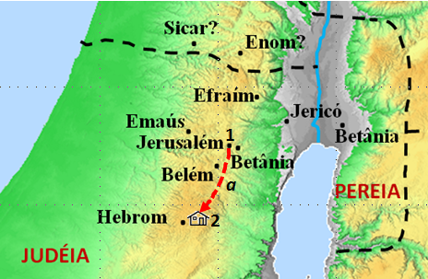
Outubro de 7 a.C.
Esboço 1
O ESBOÇO DA VIDA DE CRISTO UNIFICADA
I. Preparação para Cristo
A. Os Primeiros Anos (Nascimento até Juventude)
1. A Preparação Para Jesus – Mt. 1:18-2:23, Lc. 1:5-80
a. Anúncio Do Nascimento de João e Jesus
1) Oração de Zacarias Atendida – Lc. 1.5-25 - Outubro de 7 a.C.
1 Jerusalém
(a) Zacarias volta para casa.
2 Perto Hebrom
Mapa 1

^{1:5}Existiu, no tempo de Herodes, rei da Judéia, um sacerdote chamado Zacarias, da ordem de Abias, e cuja mulher era das filhas de Arão; e o seu nome era Isabel. ⁶E eram ambos justos perante Deus, andando sem repreensão em todos os mandamentos e preceitos do Senhor. ⁷E não tinham filhos, porque Isabel era estéril, e ambos eram avançados em idade.
⁸E aconteceu que, exercendo ele o sacerdócio diante de Deus, na ordem da sua turma, ⁹Segundo o costume sacerdotal, coube-lhe em sorte entrar no templo do Senhor para oferecer o incenso. ¹⁰E toda a multidão do povo estava fora, orando, à hora do incenso.

^{1:11}E um anjo do Senhor lhe apareceu, posto em pé, à direita do altar do incenso. ¹²E Zacarias, vendo-o, turbou-se, e caiu temor sobre ele. ¹³Mas o anjo lhe disse: Zacarias, não temas, porque a tua oração foi ouvida, e Isabel, tua mulher, dará à luz um filho, e lhe porás o nome de João. ¹⁴E terás prazer e alegria, e muitos se alegrarão no seu nascimento, ¹⁵Porque será grande diante do Senhor, e não beberá vinho, nem bebida forte, e será cheio do Espírito Santo, já desde o ventre de sua mãe. ¹⁶E converterá muitos dos filhos de Israel ao Senhor seu Deus, ¹⁷E irá adiante dele no espírito e virtude de Elias, para converter os corações dos pais aos filhos, e os rebeldes à prudência dos justos, com o fim de preparar ao Senhor um povo bem disposto.

^{1:18}Disse então Zacarias ao anjo: Como saberei isto? pois eu já sou velho, e minha mulher avançada em idade. ¹⁹E, respondendo o anjo, disse-lhe: Eu sou Gabriel, que assisto diante de Deus, e fui enviado a falar-te e dar-te estas alegres novas. ²⁰E eis que ficarás mudo, e não poderás falar até ao dia em que estas coisas aconteçam; porquanto não creste nas minhas palavras, que a seu tempo se hão de cumprir.

^{1:21}E o povo estava esperando a Zacarias, e maravilhava-se de que tanto se demorasse no templo. ²²E, saindo ele, não lhes podia falar; e entenderam que tinha tido uma visão no templo. E falava por acenos, e ficou mudo.

^{1:23}E sucedeu que, terminados os dias de seu ministério, voltou para sua casa. ²⁴E, depois daqueles dias, Isabel, sua mulher, concebeu, e por cinco meses se ocultou, dizendo: ²⁵Assim me fez o Senhor, nos dias em que atentou em mim, para destruir o meu opróbrio entre os homens.

2) Revelação de Gabriel a Maria - Lucas 1:26-38
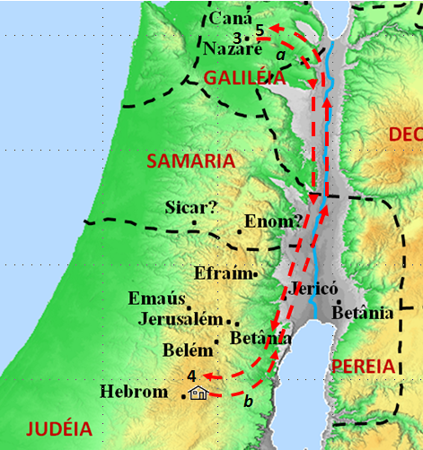
Junho de 6 a.C.
Esboço 2
2) Revelação de Gabriel á Maria – Lc. 1.26-38 - Junho de 6 a.C.
3. Nazaré
3) Felicidade de Isabel e Maria – Lc. 1.39-56 - Julho a Setembro de 6 a.C.
(a) Maria viaja a Perto Hebrom
4 Perto Hebrom
(b) Maria volta para casa
5 Nazaré

Mapa 2

^{1::26}E, no sexto mês, foi o anjo Gabriel enviado por Deus a uma cidade da Galiléia, chamada Nazaré, ²⁷A uma virgem desposada com um homem, cujo nome era José, da casa de Davi; e o nome da virgem era Maria. ²⁸E, entrando o anjo aonde ela estava, disse: Salve, agraciada; o Senhor é contigo; bendita és tu entre as mulheres.

^{1:29}E, vendo-o ela, turbou-se muito com aquelas palavras, e considerava que saudação seria esta. ³⁰Disse-lhe, então, o anjo: Maria, não temas, porque achaste graça diante de Deus. ³¹E eis que em teu ventre conceberás e darás à luz um filho, e pôr-lhe-ás o nome de Jesus. ³²Este será grande, e será chamado filho do Altíssimo; e o Senhor Deus lhe dará o trono de Davi, seu pai; ³³E reinará eternamente na casa de Jacó, e o seu reino não terá fim.

^{1:34}E disse Maria ao anjo: Como se fará isto, visto que não conheço homem algum? ³⁵E, respondendo o anjo, disse-lhe: Descerá sobre ti o Espírito Santo, e a virtude do Altíssimo te cobrirá com a sua sombra; por isso também o Santo, que de ti há de nascer, será chamado Filho de Deus. ³⁶E eis que também Isabel, tua prima, concebeu um filho em sua velhice; e é este o sexto mês para aquela que era chamada estéril; ³⁷Porque para Deus nada é impossível.

^{1:38}Disse então Maria: Eis aqui a serva do Senhor; cumpra-se em mim segundo a tua palavra. E o anjo ausentou-se dela.

3) Felicidade de Isabel e Maria - Lucas 1:39-56
Julho a Setembro de 6 a.C.

^{1:39}E, naqueles dias, levantando-se Maria, foi apressada às montanhas, a uma cidade de Judá, ⁴⁰E entrou em casa de Zacarias, e saudou a Isabel. ⁴¹E aconteceu que, ao ouvir Isabel a saudação de Maria, a criancinha saltou no seu ventre; e Isabel foi cheia do Espírito Santo. ⁴²E exclamou com grande voz, e disse: Bendita és tu entre as mulheres, e bendito o fruto do teu ventre. ⁴³E de onde me provém isto a mim, que venha visitar-me a mãe do meu Senhor? ⁴⁴Pois eis que, ao chegar aos meus ouvidos a voz da tua saudação, a criancinha saltou de alegria no meu ventre. ⁴⁵Bem-aventurada a que creu, pois hão de cumprir-se as coisas que da parte do Senhor lhe foram ditas.

^{1:46}Disse então Maria: A minha alma engrandece ao Senhor, ⁴⁷E o meu espírito se alegra em Deus meu Salvador; ⁴⁸Porque atentou na baixeza de sua serva; Pois eis que desde agora todas as gerações me chamarão bem-aventurada, ⁴⁹Porque me fez grandes coisas o Poderoso; E santo é seu nome. ⁵⁰E a sua misericórdia é de geração em geração Sobre os que o temem. ⁵¹Com o seu braço agiu valorosamente; Dissipou os soberbos no pensamento de seus corações. ⁵²Depôs dos tronos os poderosos, E elevou os humildes. ⁵³Encheu de bens os famintos, E despediu vazios os ricos. ⁵⁴Auxiliou a Israel seu servo, Recordando-se da sua misericórdia; ⁵⁵Como falou a nossos pais, Para com Abraão e a sua posteridade, para sempre.

^{1:56}E Maria ficou com ela quase três meses, e depois voltou para sua casa.

b. Nascimento de João Batista - Lucas 1:57-80
Setembro de 6 a.C.
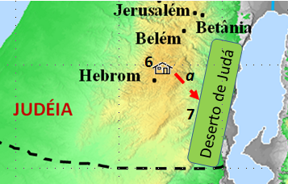
Mapa 3
b. Nascimento de João Batista – Lc. 1.57-80 - Setembro de 6 a.C.
6 Perto Hebrom
(a) João entra no deserto
7 Deserto de Judá

Esboço 3
Mapa 3

^{1:57}E completou-se para Isabel o tempo de dar à luz, e teve um filho. ⁵⁸E os seus vizinhos e parentes ouviram que tinha Deus usado para com ela de grande misericórdia, e alegraram-se com ela.

^{1:59}E aconteceu que, ao oitavo dia, vieram circuncidar o menino, e lhe chamavam Zacarias, o nome de seu pai. ⁶⁰E, respondendo sua mãe, disse: Não, porém será chamado João. ⁶¹E disseram-lhe: Ninguém há na tua parentela que se chame por este nome. ⁶²E perguntaram por acenos ao pai como queria que lhe chamassem. ⁶³E, pedindo ele uma tabuinha de escrever, escreveu, dizendo: O seu nome é João. E todos se maravilharam.

^{1:64}E logo a boca se lhe abriu, e a língua se lhe soltou; e falava, louvando a Deus. ⁶⁵E veio temor sobre todos os seus vizinhos, e em todas as montanhas da Judéia foram divulgadas todas estas coisas. ⁶⁶E todos os que as ouviam as conservavam em seus corações, dizendo: Quem será, pois, este menino? E a mão do Senhor estava com ele.

^{1:67}E Zacarias, seu pai, foi cheio do Espírito Santo, e profetizou, dizendo: ⁶⁸Bendito o Senhor Deus de Israel, Porque visitou e remiu o seu povo, ⁶⁹E nos levantou uma salvação poderosa Na casa de Davi seu servo. ⁷⁰Como falou pela boca dos seus santos profetas, desde o princípio do mundo; ⁷¹Para nos livrar dos nossos inimigos e da mão de todos os que nos odeiam; ⁷²Para manifestar misericórdia a nossos pais, E lembrar-se da sua santa aliança, ⁷³E do juramento que jurou a Abraão nosso pai, ⁷⁴De conceder-nos que, Libertados da mão de nossos inimigos, o serviríamos sem temor, ⁷⁵Em santidade e justiça perante ele, todos os dias da nossa vida. ⁷⁶E tu, ó menino, serás chamado profeta do Altíssimo, Porque hás de ir ante a face do Senhor, a preparar os seus caminhos; ⁷⁷Para dar ao seu povo conhecimento da salvação, Na remissão dos seus pecados; ⁷⁸Pelas entranhas da misericórdia do nosso Deus, Com que o oriente do alto nos visitou; ⁷⁹Para iluminar aos que estão assentados em trevas e na sombra da morte; A fim de dirigir os nossos pés pelo caminho da paz.

^{1:80}E o menino crescia, e se robustecia em espírito. E esteve nos desertos até ao dia em que havia de mostrar-se a Israel.

2. Nascimento e Formação de Jesus Cristo
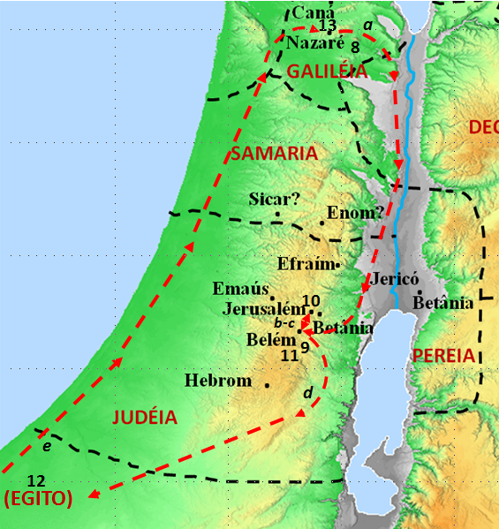
Mateus 1:18 - 2:23, Lucas 2:1-52
Mapa 4
2. Nascimento e Formação de Jesus Cristo
a. José Recebe Explicação e Instruções – Mt. 1.18-25 - Setembro de 6 a.C.
8 Nazaré
b. Nascimento de Jesus – Lc. 2.1-21 - Abril de 5 a.C.
8 Nazaré
(a) Maria e José viagem para Belém
9 Belém
c. Testemunho de Simeão e Anna – Lc. 2.21-39 - Abril ou Maio de 5 a.C.
b) Viagem a Jerusalém
10 Jerusalém
d. Visita Dos Magos - Mateus 2.1-23 - Fim de 5 a.C.
(c) Viagem para Belém
11 Belém
e. Ida para Egito e Volta para Nazaré - Mt. 2:13-23, Lc. 2:40 - Fim de 5 a.C.
(Rota dos magos não está mostrada.)
(d) Viagem para Egito
12 Egito
(e) Voltam para Nazaré
13 Nazaré

Esboço 4

a. José Recebe Explicação e Instruções - Mateus 1:18-25
Setembro de 6 a.C.

^{1:18}Ora, o nascimento de Jesus Cristo foi assim: Que estando Maria, sua mãe, desposada com José, antes de se ajuntarem, achou-se ter concebido do Espírito Santo. ¹⁹Então José, seu marido, como era justo, e a não queria infamar, intentou deixá-la secretamente.

^{1:20}E, projetando ele isto, eis que em sonho lhe apareceu um anjo do Senhor, dizendo: José, filho de Davi, não temas receber a Maria, tua mulher, porque o que nela está gerado é do Espírito Santo; ²¹E dará à luz um filho e chamarás o seu nome JESUS; porque ele salvará o seu povo dos seus pecados.

^{1:22}Tudo isto aconteceu para que se cumprisse o que foi dito da parte do Senhor, pelo profeta, que diz; ²³Eis que a virgem conceberá, e dará à luz um filho, E chamá-lo-ão pelo nome de EMANUEL, Que traduzido é: Deus conosco.

^{1:24}E José, despertando do sono, fez como o anjo do Senhor lhe ordenara, e recebeu a sua mulher; ²⁵E não a conheceu até que deu à luz seu filho, o primogênito; e pôs-lhe por nome JESUS.

b. Nascimento de Jesus - Lucas 2:1-21
Abril de 5 a.C.

^{2:1}E aconteceu naqueles dias que saiu um decreto da parte de César Augusto, para que todo o mundo se alistasse ²(Este primeiro alistamento foi feito sendo Quirino presidente da Síria). ³E todos iam alistar-se, cada um à sua própria cidade. ⁴E subiu também José da Galiléia, da cidade de Nazaré, à Judéia, à cidade de Davi, chamada Belém (porque era da casa e família de Davi), ⁵A fim de alistar-se com Maria, sua esposa, que estava grávida.

^{2:6}E aconteceu que, estando eles ali, se cumpriram os dias em que ela havia de dar à luz. ⁷E deu à luz a seu filho primogênito, e envolveu-o em panos, e deitou-o numa manjedoura, porque não havia lugar para eles na estalagem.

^{2:8}Ora, havia naquela mesma comarca pastores que estavam no campo, e guardavam, durante as vigílias da noite, o seu rebanho. ⁹E eis que o anjo do Senhor veio sobre eles, e a glória do Senhor os cercou de resplendor, e tiveram grande temor. ¹⁰E o anjo lhes disse: Não temais, porque eis aqui vos trago novas de grande alegria, que será para todo o povo: ¹¹Pois, na cidade de Davi, vos nasceu hoje o Salvador, que é Cristo, o Senhor. ¹²E isto vos será por sinal: Achareis o menino envolto em panos, e deitado numa manjedoura.

^{2:13}E, no mesmo instante, apareceu com o anjo uma multidão dos exércitos celestiais, louvando a Deus, e dizendo: ¹⁴Glória a Deus nas alturas, Paz na terra, boa vontade para com os homens.

^{2:15}E aconteceu que, ausentando-se deles os anjos para o céu, disseram os pastores uns aos outros: Vamos, pois, até Belém, e vejamos isso que aconteceu, e que o Senhor nos fez saber. ¹⁶E foram apressadamente, e acharam Maria, e José, e o menino deitado na manjedoura. ¹⁷E, vendo-o, divulgaram a palavra que acerca do menino lhes fora dita; ¹⁸E todos os que a ouviram se maravilharam do que os pastores lhes diziam.

^{2:19}Mas Maria guardava todas estas coisas, conferindo-as em seu coração. ²⁰E voltaram os pastores, glorificando e louvando a Deus por tudo o que tinham ouvido e visto, como lhes havia sido dito.

^{2:21}E, quando os oito dias foram cumpridos, para circuncidar o menino, foi-lhe dado o nome de Jesus, que pelo anjo lhe fora posto antes de ser concebido.

c. Testemunho de Simeão e Anna - Lucas 2:22-39
Abril ou Maio de 5 a.C.

^{2:22}E, cumprindo-se os dias da purificação dela, segundo a lei de Moisés, o levaram a Jerusalém, para o apresentarem ao Senhor ²³(Segundo o que está escrito na lei do Senhor: Todo o macho primogênito será consagrado ao Senhor); ²⁴E para darem a oferta segundo o disposto na lei do Senhor: Um par de rolas ou dois pombinhos.

^{2:25}Havia em Jerusalém um homem cujo nome era Simeão; e este homem era justo e temente a Deus, esperando a consolação de Israel; e o Espírito Santo estava sobre ele. ²⁶E fora-lhe revelado, pelo Espírito Santo, que ele não morreria antes de ter visto o Cristo do Senhor. ²⁷E pelo Espírito foi ao templo e, quando os pais trouxeram o menino Jesus, para com ele procederem segundo o uso da lei, ²⁸Ele, então, o tomou em seus braços, e louvou a Deus, e disse: ²⁹Agora, Senhor, despedes em paz o teu servo, Segundo a tua palavra; ³⁰Pois já os meus olhos viram a tua salvação, ³¹A qual tu preparaste perante a face de todos os povos; ³²Luz para iluminar as nações, E para glória de teu povo Israel.

^{2:33}E José, e sua mãe, se maravilharam das coisas que dele se diziam. ³⁴E Simeão os abençoou, e disse a Maria, sua mãe: Eis que este é posto para queda e elevação de muitos em Israel, e para sinal que é contraditado ³⁵(E uma espada traspassará também a tua própria alma); para que se manifestem os pensamentos de muitos corações.

^{2:36}E estava ali a profetisa Ana, filha de Fanuel, da tribo de Aser. Esta era já avançada em idade, e tinha vivido com o marido sete anos, desde a sua virgindade; ³⁷E era viúva, de quase oitenta e quatro anos, e não se afastava do templo, servindo a Deus em jejuns e orações, de noite e de dia. ³⁸E sobrevindo na mesma hora, ela dava graças a Deus, e falava dele a todos os que esperavam a redenção em Jerusalém. ³⁹E, quando acabaram de cumprir tudo segundo a lei do Senhor, voltaram à Galiléia, para a sua cidade de Nazaré.

d. Visita dos Magos - Mateus 2:1-12
Fim de 5 a.C.

^{2:1}E, tendo nascido Jesus em Belém de Judéia, no tempo do rei Herodes, eis que uns magos vieram do oriente a Jerusalém, ²Dizendo: Onde está aquele que é nascido rei dos judeus? porque vimos a sua estrela no oriente, e viemos a adorá-lo. ³E o rei Herodes, ouvindo isto, perturbou-se, e toda Jerusalém com ele. ⁴E, congregados todos os príncipes dos sacerdotes, e os escribas do povo, perguntou-lhes onde havia de nascer o Cristo. ⁵E eles lhe disseram: Em Belém de Judéia; porque assim está escrito pelo profeta: ⁶E tu, Belém, terra de Judá, De modo nenhum és a menor entre as capitais de Judá; Porque de ti sairá o Guia Que há de apascentar o meu povo Israel.

^{2:7}Então Herodes, chamando secretamente os magos, inquiriu exatamente deles acerca do tempo em que a estrela lhes aparecera. ⁸E, enviando-os a Belém, disse: Ide, e perguntai diligentemente pelo menino e, quando o achardes, participai-mo, para que também eu vá e o adore.

^{2:9}E, tendo eles ouvido o rei, partiram; e eis que a estrela, que tinham visto no oriente, ia adiante deles, até que, chegando, se deteve sobre o lugar onde estava o menino. ¹⁰E, vendo eles a estrela, regozijaram-se muito com grande alegria. ¹¹E, entrando na casa, acharam o menino com Maria sua mãe e, prostrando-se, o adoraram; e abrindo os seus tesouros, ofertaram-lhe dádivas: ouro, incenso e mirra. ¹²E, sendo por divina revelação avisados num sonho para que não voltassem para junto de Herodes, partiram para a sua terra por outro caminho.

e. Ida para Egito e Volta para Nazaré - Mateus 2:13-23 / Lucas 2:40
Fim de 5 a.C.

^{2:13}E, tendo eles se retirado, eis que o anjo do Senhor apareceu a José num sonho, dizendo: Levanta-te, e toma o menino e sua mãe, e foge para o Egito, e demora-te lá até que eu te diga; porque Herodes há de procurar o menino para o matar. ¹⁴E, levantando-se ele, tomou o menino e sua mãe, de noite, e foi para o Egito. ¹⁵E esteve lá, até à morte de Herodes, para que se cumprisse o que foi dito da parte do Senhor pelo profeta, que diz: Do Egito chamei o meu Filho.

^{2:16}Então Herodes, vendo que tinha sido iludido pelos magos, irritou-se muito, e mandou matar todos os meninos que havia em Belém, e em todos os seus contornos, de dois anos para baixo, segundo o tempo que diligentemente inquirira dos magos.

^{2:17}Então se cumpriu o que foi dito pelo profeta Jeremias, que diz: ¹⁸Em Ramá se ouviu uma voz, Lamentação, choro e grande pranto: Raquel chorando os seus filhos, E não quer ser consolada, porque já não existem.

^{2:19}Morto, porém, Herodes, eis que o anjo do Senhor apareceu num sonho a José no Egito, ²⁰Dizendo: Levanta-te, e toma o menino e sua mãe, e vai para a terra de Israel; porque já estão mortos os que procuravam a morte do menino. ²¹Então ele se levantou, e tomou o menino e sua mãe, e foi para a terra de Israel. ²²E, ouvindo que Arquelau reinava na Judéia em lugar de Herodes, seu pai, receou ir para lá; mas avisado num sonho, por divina revelação, foi para as partes da Galiléia. ²³E chegou, e habitou numa cidade chamada Nazaré, para que se cumprisse o que fora dito pelos profetas: Ele será chamado Nazareno.

^{2:40}E o menino crescia, e se fortalecia em espírito, cheio de sabedoria; e a graça de Deus estava sobre ele.

f. Jesus no Meio dos Doutores - Lucas 2:41-52
Abril de 8 d.C.
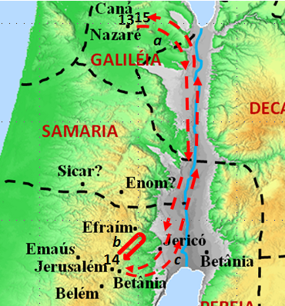
Esboço 5

f. Menino Jesus No Meio Dos Doutores - Lucas 2.41-52 - Abril de 8 d.C.
13 Nazaré
(a) Viagem para Jerusalém
14 Jerusalém
(b) Caminho para Nazaré e de volta para Jerusalém
(c) Viagem para Nazaré
15. Nazaré
15 Nazaré - vs. 51

Mapa 5

^{2:41}Ora, todos os anos iam seus pais a Jerusalém à festa da páscoa; ⁴²E, tendo ele já doze anos, subiram a Jerusalém, segundo o costume do dia da festa. ⁴³E, regressando eles, terminados aqueles dias, ficou o menino Jesus em Jerusalém, e não o soube José, nem sua mãe.

^{2:44}Pensando, porém, eles que viria de companhia pelo caminho, andaram caminho de um dia, e procuravam-no entre os parentes e conhecidos; ⁴⁵E, como o não encontrassem, voltaram a Jerusalém em busca dele. ⁴⁶E aconteceu que, passados três dias, o acharam no templo, assentado no meio dos doutores, ouvindo-os e interrogando-os. ⁴⁷E todos os que o ouviam admiravam a sua inteligência e respostas.

^{2:48}E quando o viram, maravilharam-se, e disse-lhe sua mãe: Filho, por que fizeste assim para conosco? Eis que teu pai e eu ansiosos te procurávamos. ⁴⁹E ele lhes disse: Por que é que me procuráveis? Não sabeis que me convém tratar dos negócios de meu Pai? ⁵⁰E eles não compreenderam as palavras que lhes dizia. ⁵¹E desceu com eles, e foi para Nazaré, e era-lhes sujeito. E sua mãe guardava no seu coração todas estas coisas. ⁵²E crescia Jesus em sabedoria, e em estatura, e em graça para com Deus e os homens.

B. Os Acontecimentos Iniciais
(João Batista, Tentação, Primeiro Milagre)
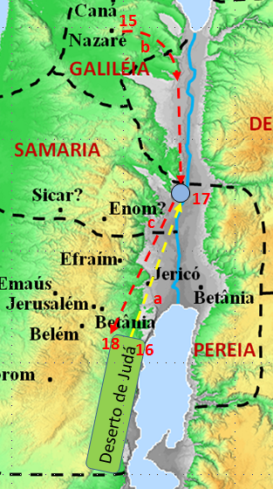
B. Acontecimentos Inícios
1. Ministério de João Batista - Mt. 3.1-12, Mr. 1.2-8, Lc 3.1-18. Jo. 1:15-18- Julho de 26 d.C.
16 Deserto
(d) Do Deserto Para O Rio Jordão
17 Rio Jordão
(e) Jesus vai de Nazaré para o Rio Jordão
2. Batismo de Jesus – Mt. 3.13-17, Mr. 1.9-11 e Lc. 3.21-23 - Janeiro de 27 d.C.
17 Rio Jordão
3. Tentação de Jesus - Mt. 4.1-11, Mr. 1.12-13, Lc. 4.1-13 - Janeiro a Fevereiro de 27 d.C.
(f) Jesus entra no deserto
18 Deserto de Judá
4. Testemunho de João Batista - João 1.19-34 – Mr. de 27
(a) Deserto ao “Betânia”
19 “Betânia”
5. Primeiros Discípulos - João 1.35-51 - Março de 27
19 “Betânia”
6. Primeiro Milagre de Jesus - João 2.1-12 - Março de 27
(b) “Betânia” para Caná
20 Caná
(c) Caná para Cafarnaúm
21 Cafarnaúm

Mapa 6

Esboço 6

    - Ministério de João Batista
Mateus 3:1-12, Marcos1:2-8, Lucas 3:1-18, João 1:15-18

^{3:1}E no ano quinze do império de Tibério César, sendo Pôncio Pilatos presidente da Judéia, e Herodes tetrarca da Galiléia, e seu irmão Filipe tetrarca da Ituréia e da província de Traconites, e Lisânias tetrarca de Abilene, ²Sendo Anás e Caifás sumos sacerdotes, veio no deserto a palavra de Deus a João, filho de Zacarias. ¹E, naqueles dias, apareceu João o Batista ^{1:4}batizando no deserto ^{3:1}da Judéia, ⁴e pregando o batismo de arrependimento, para remissão dos pecados. ²E dizendo: Arrependei-vos, porque é chegado o reino dos céus.

^{1:2}Como está escrito nos profetas: Eis que eu envio o meu anjo ante a tua face, o qual preparará o teu caminho diante de ti. ³Voz do que clama no deserto: Preparai o caminho do Senhor, Endireitai as suas veredas. ^{3:4}Segundo o que está escrito no livro das palavras do profeta Isaías, que diz: Voz do que clama no deserto: Preparai o caminho do Senhor; Endireitai as suas veredas. ⁵Todo o vale se encherá, E se abaixará todo o monte e outeiro; E o que é tortuoso se endireitará, E os caminhos escabrosos se aplanarão; ⁶E toda a carne verá a salvação de Deus.

^{3:4}E este João tinha as suas vestes de pelos de camelo, ^{1:6}e com ⁴um cinto de couro em torno de seus lombos; e alimentava-se de gafanhotos e de mel silvestre. ⁵E toda a província da Judéia e os de Jerusalém iam ter com ele; ^{3:3}E percorreu toda a terra ao redor do Jordão, pregando o batismo de arrependimento, para o perdão dos pecados; ⁵e todos eram batizados por ele no rio Jordão, confessando os seus pecados.

^{3:7}Dizia, pois, João à multidão que saía para ser batizada por ele, ^{3:7}E, vendo ele muitos dos fariseus e dos saduceus, que vinham ao seu batismo, dizia-lhes: Raça de víboras, quem vos ensinou a fugir da ira futura? ⁸Produzi, pois, frutos dignos de arrependimento; ⁹E não presumais, de vós mesmos, dizendo: Temos por pai a Abraão; porque eu vos digo que, mesmo destas pedras, Deus pode suscitar filhos a Abraão. ¹⁰E também agora está posto o machado à raiz das árvores; toda a árvore, pois, que não produz bom fruto, é cortada e lançada no fogo.

^{3:10}E a multidão o interrogava, dizendo: Que faremos, pois? ¹¹E, respondendo ele, disse-lhes: Quem tiver duas túnicas, reparta com o que não tem, e quem tiver alimentos, faça da mesma maneira. ¹²E chegaram também uns publicanos, para serem batizados, e disseram-lhe: Mestre, que devemos fazer? ¹³E ele lhes disse: Não peçais mais do que o que vos está ordenado. ¹⁴E uns soldados o interrogaram também, dizendo: E nós que faremos? E ele lhes disse: A ninguém trateis mal nem defraudeis, e contentai-vos com o vosso soldo.

^{3:15}E, estando o povo em expectação, e pensando todos de João, em seus corações, se porventura seria o Cristo, ¹⁶Respondeu João a todos, ^{1:7}E pregava, dizendo: Após mim vem aquele que é mais forte do que eu, do qual não sou digno de, abaixando-me, desatar a correia das suas alparcas. ^{3:11}E eu, em verdade, vos batizo com água, para o arrependimento; ^{3:16}mas eis que vem aquele que é mais poderoso do que eu, do qual não sou digno de desatar a correia das alparcas; ¹¹cujas alparcas não sou digno de levar; ⁸porém, ¹⁶esse vos batizará com o Espírito Santo e com fogo. 17Ele tem a pá na sua mão; e limpará a sua eira, e ajuntará o trigo no seu celeiro, mas queimará a palha com fogo que nunca se apaga. ¹⁸E assim, admoestando-os, muitas outras coisas também anunciava ao povo.

^{1:15}João testificou dele, e clamou, dizendo: Este era aquele de quem eu dizia: O que vem após mim é antes de mim, porque foi primeiro do que eu. ¹⁶E todos nós recebemos também da sua plenitude, e graça por graça. ¹⁷Porque a lei foi dada por Moisés; a graça e a verdade vieram por Jesus Cristo. ¹⁸Deus nunca foi visto por alguém. O Filho unigênito, que está no seio do Pai, esse o revelou.

2. Batismo de Jesus
Mateus 3:13-17, Marcos1:9-11, Lucas 3:21-23 (24-38)

^{3:13}Então, ^{1:9}aconteceu naqueles dias ^{3:21}que, como todo o povo se batizava, ¹³veio Jesus ⁹de Nazaré da Galiléia, ¹³ter com João, junto do Jordão, para ser batizado por ele. ¹⁴Mas João opunha-se-lhe, dizendo: Eu careço de ser batizado por ti, e vens tu a mim? ¹⁵Jesus, porém, respondendo, disse-lhe: Deixa por agora, porque assim nos convém cumprir toda a justiça. Então ele o permitiu.

^{3:16}E, sendo ^{3:21}também ^{3:16}Jesus batizado, ^{1:9}por João, no Jordão, ^{3:16}saiu logo da água. ²¹Jesus, orando ele, ¹⁶eis que se lhe abriram os céus, e viu ²²o Espírito Santo desceu sobre ele em forma corpórea, como pomba; ¹⁶e vindo sobre ele, ²²ouviu-se uma voz do céu, que dizia: Tu és o meu Filho amado, em ti me comprazo.

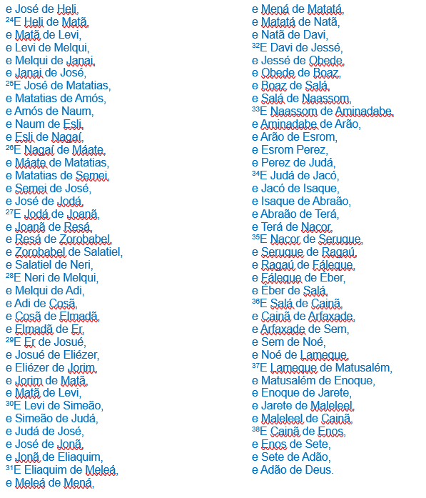
^{3:23}E o mesmo Jesus começava a ser de quase trinta anos, sendo (como se cuidava) filho de José,
3. Tentação de Jesus
Mateus 4:1-11, Marcos1:12-13, Lucas 4:1-13

^{4:1}E Jesus, cheio do Espírito Santo, voltou do Jordão e ^{4:1}então ^{1:12}logo ¹foi levado (¹²impeliu, ¹conduzido) ¹pelo Espírito ao deserto; ¹para ser tentado pelo diabo. ²E quarenta dias foi tentado pelo diabo, e naqueles dias não comeu coisa alguma; ²tendo jejuado quarenta dias e quarenta noites, ²e, terminados eles, teve fome.
^{4:3}E, chegando-se a ele o tentador, ^{4:3}disse-lhe o diabo: ³Se tu és o Filho de Deus, manda que estas pedras se tornem em pães.
^{4:4}Ele, porém, respondendo, disse: Está escrito: Nem só de pão viverá o homem, mas de toda a palavra que sai da boca de Deus.
^{4:5}Então o diabo o transportou à cidade santa, ^{4:9}a Jerusalém, e colocou-o sobre o pináculo do templo, ⁶E disse-lhe: Se tu és o Filho de Deus, lança-te de aqui abaixo; porque está escrito: Que aos seus anjos dará ordens a teu respeito,^{4:12}que te guardem, 11e que te sustenham nas mãos, para que nunca tropeces com o teu pé em alguma pedra.
^{4:12}E Jesus, respondendo, disse-lhe: ^{4:7}Também está escrito: Não tentarás o Senhor teu Deus.
^{4:8}Novamente o transportou o diabo a um monte muito alto; e ^{4:5}mostrou-lhe num momento de tempo todos os reinos do mundo ⁸e a glória deles. ⁶E disse-lhe o diabo: Dar-te-ei a ti todo este poder e a sua glória; porque a mim me foi entregue, e dou-o a quem quero. ⁹E disse-lhe: Tudo isto te darei se, prostrado, me adorares. ⁸E Jesus, respondendo, disse-lhe: Vai-te para trás de mim, Satanás; porque está escrito: ¹⁰Ao Senhor teu Deus adorarás, e só a ele servirás.
^{4:13}E, acabando o diabo toda a tentação, ausentou-se dele por algum tempo, ^{1:13}e vivia entre as feras, ^{4:11}eis que chegaram os anjos, e o serviam.

4. Testemunho de João Batista
João 1:19-34

^{1:19}E este é o testemunho de João, quando os judeus mandaram de Jerusalém sacerdotes e levitas para que lhe perguntassem: Quem és tu? ²⁰E confessou, e não negou; confessou: Eu não sou o Cristo. ²¹E perguntaram-lhe: Então quê? És tu Elias? E disse: Não sou. És tu profeta? E respondeu: Não. ²²Disseram-lhe pois: Quem és? para que demos resposta àqueles que nos enviaram; que dizes de ti mesmo?

^{1:23}Disse: Eu sou a voz do que clama no deserto: Endireitai o caminho do Senhor, como disse o profeta Isaías.

^{1:24}E os que tinham sido enviados eram dos fariseus. ²⁵E perguntaram-lhe, e disseram-lhe: Por que batizas, pois, se tu não és o Cristo, nem Elias, nem o profeta?

^{1:26}João respondeu-lhes, dizendo: Eu batizo com água; mas no meio de vós está um a quem vós não conheceis. ²⁷Este é aquele que vem após mim, que é antes de mim, do qual eu não sou digno de desatar a correia da alparca.

^{1:28}Estas coisas aconteceram em Betabara, do outro lado do Jordão, onde João estava batizando.

^{1:29}No dia seguinte João viu a Jesus, que vinha para ele, e disse: Eis o Cordeiro de Deus, que tira o pecado do mundo. ³⁰Este é aquele do qual eu disse: Após mim vem um homem que é antes de mim, porque foi primeiro do que eu. ³¹E eu não o conhecia; mas, para que ele fosse manifestado a Israel, vim eu, por isso, batizando com água.

^{1:32}E João testificou, dizendo: Eu vi o Espírito descer do céu como pomba, e repousar sobre ele. ³³E eu não o conhecia, mas o que me mandou a batizar com água, esse me disse: Sobre aquele que vires descer o Espírito, e sobre ele repousar, esse é o que batiza com o Espírito Santo. ³⁴E eu vi, e tenho testificado que este é o Filho de Deus.

5. Primeiros Discípulos
João 1:35-51

^{1:35}No dia seguinte João estava outra vez ali, e dois dos seus discípulos; ³⁶E, vendo passar a Jesus, disse: Eis aqui o Cordeiro de Deus.

^{1:37}E os dois discípulos ouviram-no dizer isto, e seguiram a Jesus. ³⁸E Jesus, voltando-se e vendo que eles o seguiam, disse-lhes: Que buscais? E eles disseram: Rabi (que, traduzido, quer dizer Mestre), onde moras?

^{1:39}Ele lhes disse: Vinde, e vede. Foram, e viram onde morava, e ficaram com ele aquele dia; e era já quase a hora décima.

^{1:40}Era André, irmão de Simão Pedro, um dos dois que ouviram aquilo de João, e o haviam seguido. ⁴¹Este achou primeiro a seu irmão Simão, e disse-lhe: Achamos o Messias (que, traduzido, é o Cristo). ⁴²E levou-o a Jesus. E, olhando Jesus para ele, disse: Tu és Simão, filho de Jonas; tu serás chamado Cefas (que quer dizer Pedro). ⁴³No dia seguinte quis Jesus ir à Galiléia, e achou a Filipe, e disse-lhe: Segue-me.

^{1:44}E Filipe era de Betsaida, cidade de André e de Pedro.

^{1:45}Filipe achou Natanael, e disse-lhe: Havemos achado aquele de quem Moisés escreveu na lei, e os profetas: Jesus de Nazaré, filho de José. ⁴⁶Disse-lhe Natanael: Pode vir alguma coisa boa de Nazaré? Disse-lhe Filipe: Vem, e vê.

^{1:47}Jesus viu Natanael vir ter com ele, e disse dele: Eis aqui um verdadeiro israelita, em quem não há dolo.

^{1:48}Disse-lhe Natanael: De onde me conheces tu? Jesus respondeu, e disse-lhe: Antes que Filipe te chamasse, te vi eu, estando tu debaixo da figueira.

^{1:49}Natanael respondeu, e disse-lhe: Rabi, tu és o Filho de Deus; tu és o Rei de Israel.

^{1:50}Jesus respondeu, e disse-lhe: Porque te disse: Vi-te debaixo da figueira, crês? Coisas maiores do que estas verás.

^{1:51}E disse-lhe: Na verdade, na verdade vos digo que daqui em diante vereis o céu aberto, e os anjos de Deus subindo e descendo sobre o Filho do homem.

6. Primeiro Milagre de Jesus
João 2:1-12

^{2:1}E, AO terceiro dia, fizeram-se umas bodas em Caná da Galiléia; e estava ali a mãe de Jesus. ²E foi também convidado Jesus e os seus discípulos para as bodas.

^{2:3}E, faltando vinho, a mãe de Jesus lhe disse: Não têm vinho.

^{2:4}Disse-lhe Jesus: Mulher, que tenho eu contigo? Ainda não é chegada a minha hora.

^{2:5}Sua mãe disse aos serventes: Fazei tudo quanto ele vos disser.

^{2:6}E estavam ali postas seis talhas de pedra, para as purificações dos judeus, e em cada uma cabiam dois ou três almudes. ⁷Disse-lhes Jesus: Enchei de água essas talhas. E encheram-nas até em cima. ⁸E disse-lhes: Tirai agora, e levai ao mestre-sala. E levaram.

^{2:9}E, logo que o mestre-sala provou a água feita vinho (não sabendo de onde viera, se bem que o sabiam os serventes que tinham tirado a água), chamou o mestre-sala ao esposo, ¹⁰E disse-lhe: Todo o homem põe primeiro o vinho bom e, quando já têm bebido bem, então o inferior; mas tu guardaste até agora o bom vinho.

^{2:11}Jesus principiou assim os seus sinais em Caná da Galiléia, e manifestou a sua glória; e os seus discípulos creram nele.

^{2:12}Depois disto desceu a Cafarnaum, ele, e sua mãe, e seus irmãos, e seus discípulos; e ficaram ali não muitos dias.

Malaquias 4:5-6
Isaias 7:14
Êxodo 13:2
Levítico 12:8
Miquéias 5:2
Oséias 11:1
Jeremias 31:15
Mal. 3:1a
Isa. 40:3
Isa. 40:3-5
João 1:15-18 está repetido com o assunto de “4. Testemunho de João Batista”.
Lucas 3:24-38 também faz para do APRESENTAÇÃO: Genealogias.
Deu. 8:3b
Sal. 91:11-12
Deu. 6:16
Deu. 6:13a

